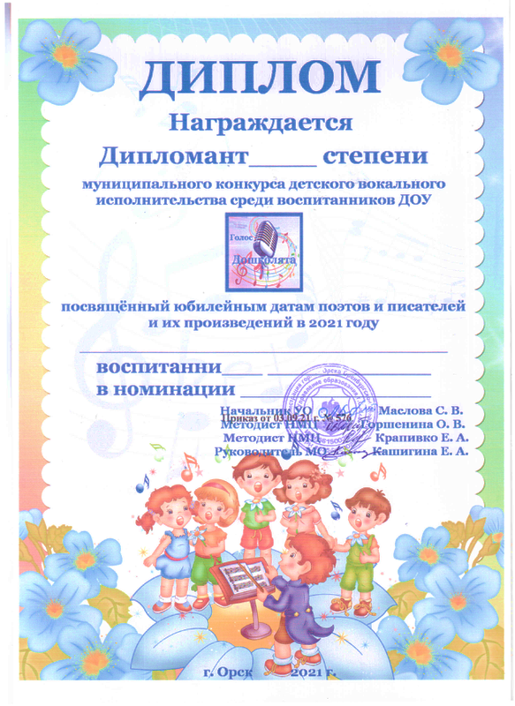
Воротниковой Алене
Соло
МДОАУ «Детский сад № 38 г. Орска»
цы
1

